

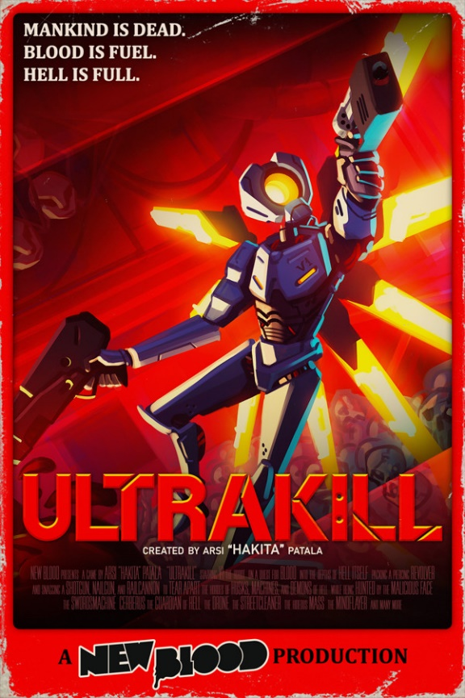
Дата выпуска: Early Access
Жанр: Action / Shooter / 1st Person
Разработчик: Arsi "Hakita" Patala
Издатель: New Blood Interactive
Тип издания: Портативный (Steam)
Версия игры: Patch 13b / build 11110976 от 28 апреля 2023 по SteamDataBase
Язык интерфейса: English
Язык речи: English
Обход защиты: CODEX / Mr.Goldberg+SSE

Системные требования:
- Операционная система: Windows 7 и выше (х64)
- Процессор: 2 ядра, 2,4 ГГц
- Оперативная память: 2 Гб
- Видеокарта: Nvidia Geforce 9800 GT, DirectX 9.0
- Свободное место на жестком диске: 1,7 Гб

Описание:
ULTRAKILL - это динамичный и жестокий шутер от первого лица в стиле ретро. Игра перенесет вас в альтернативную реальность, где человечество вымерло, а единственными обитателями планеты стали враждебные машины, питающиеся кровью. Главный герой должен навести порядок в мире и уничтожить целую армию врагов.
Особенности игры:
- Всё время будьте в движении и избегайте безжалостных атак мертвецов, демонов и враждебных машин.
- Уничтожьте врагов с помощью невероятно мощного арсенала оружия, каждое из которых имеет множество доступных вариаций.
- Окунитесь в кровь врагов, чтобы восстановить здоровье и продолжать сражаться.
- Убивайте быстро с помощью SSStyle, чтобы набирать комбо и очки, которые можно использовать для изменения оружия между миссиями.
- Пройдите множество уровней, чтобы достичь высоких рангов и выполнять уникальные дополнительные задачи.
- Исследуйте разнообразную и уникальную атмосферу кампании, вдохновленную адом Данте и найдите множество скрытых секретов.

Установка:
- Скачать папку игры в несистемное место на диске без кириллицы по пути.
- Запустить ULTRAKILL.exe, играть.
- Прогресс сохраняется в папке Saves, не удалить вместе с игрой.
- Архивы Crack для аварийных случаев и экспериментов, без нужды не трогать.

Скриншоты:

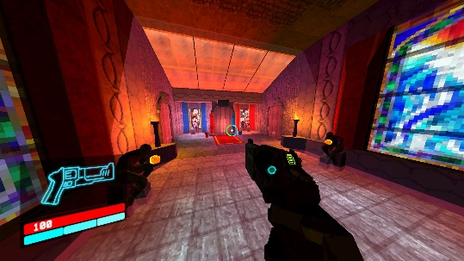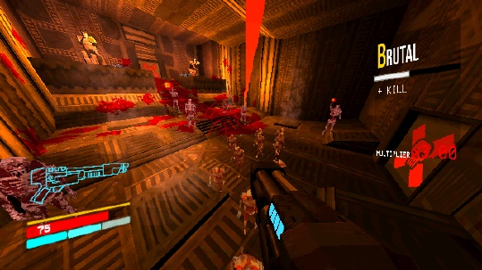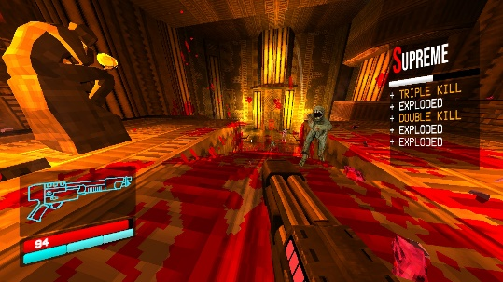

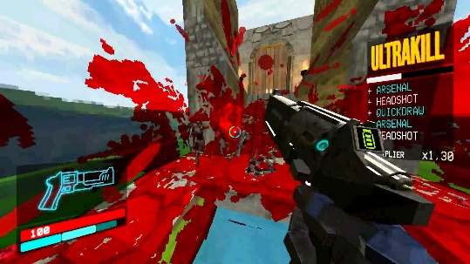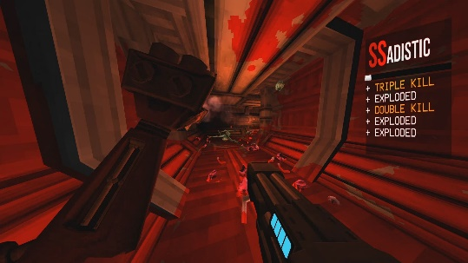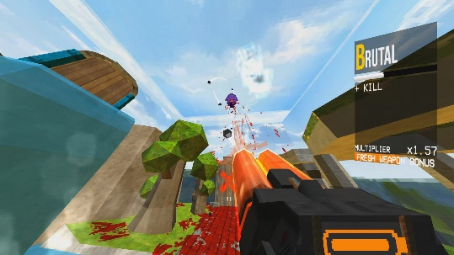
© Оформление AR-81
